Support Vector Clustering (SVC) — Technical Note

Кластеризация объектов произвольной формы; проверка гиперпараметров q, p

Автор работы: А.В.Мальцева

Дата: 21.05.2025

GitHub: mltsvnn

СОДЕРЖАНИЕ
ЦЕЛЬ И КОНТЕКСТ 3
1. МЕТОДОЛОГИЯ 4
1.1. Определение границ кластеров 4
1.2. Маркировка кластеров (cluster labeling) 7
1.3. Подбор значений параметров q и p 7
2. РЕАЛИЗАЦИЯ И ЭСПЕРИМЕНТЫ 8
2.1. Построение SVC 8
2.2. Подготовка модельных данных: облака 11
2.3. Облака: подбор значений гиперпараметров SVC-алгоритма 11
2.4. Подготовка модельных данных: луны 15
2.5. Луны: подбор значений гиперпараметров SVC-алгоритма 15
ВЫВОДЫ 19

ЦЕЛЬ И КОНТЕКСТ

Цель проекта — продемонстрировать работу алгоритма Support Vector Clustering (SVC, RBF-ядро) для выделения кластеров произвольной формы и оценить влияние гиперпараметров q и p на результат кластеризации.

Практический контекст — задачи сегментации объектов (например, точек продаж или ассортиментных групп) для последующей дифференциации бизнес-правил: ассортиментная матрица по кластерам, квоты отгрузки, параметры пополнения (WOS, safety stock, пороги заказа).

Почему именно SVC: классические методы вроде k-means предполагают «шарообразные» кластеры и часто плохо разделяют сложные формы («луны», «кольца»). SVC строит границу в признаковом пространстве и позволяет выделять кластеры произвольной геометрии, что важно при нелинейных зависимостях.

Данные в проекте синтетические — цель состоит в демонстрации методики и её устойчивости: сравнение числа кластеров, количества SV/BSV, поведения модели при разных q, p.

МЕТОДОЛОГИЯ

Определение границ кластеров

Задача кластеризации заключается в разбиении всей анализируемой совокупности объектов на несколько однородных кластеров.
Суть алгоритма SV-кластеризации (support vector clustering, SVC) состоит в следующем: исходные векторы через гауссово ядро $k(x_{i}, x_{j}$) = $exp{(-q||x_{i}- x_{j}||}^{2})$, q>0, отображаются в пространство большей размерности, где ищется минимальная гиперсфера, охватывающая все точки. При обратном отображении на исходное пространство эта сфера распадается на несколько замкнутых контуров — границ кластеров. Для последующей маркировки (cluster labeling) строят матрицу смежности, а кластеры определяют как связанные компоненты индуцированного графа.
Гиперпараметры SVC:
- q — параметр ядра, который управляет масштабом исследуемых данных;
- C —штрафной параметр, ограничивающий долю точек, лежащих вне сферы, контролирующий перекрытие кластеров и выбросы.
Структуру данных анализируют, варьируя q и C, при этом стараясь сохранять минимальное число опорных векторов для получения гладких границ кластеров.
Перейдем к определению границ кластеров.
Пусть X ⊆ $R^{p}$ – исходное пространство объектов , {x_{i} } ∈ X , i =1…,n, - множество точек этого пространства. Используя нелинейное преобразование Φ из исходного пространства Х в некоторое гилбертово пространство признаков большей размерности, будем искать гиперсферу с центром в точке a наименьшего радиуса R, охватывающую в пространстве признаков все исходные точки

ϕ: x ∈ X → ϕ (x) ∈ H

∀ x , y ∈ X → k(x, y) = exp(−q||x−y ||²), q > 0 ( q=$\frac{1}{{2σ}^{2}}$ )
Постановка исходной задачи:
R² →min_{a}
||ϕ (x_{i}) − a||² ≤ R², ∀ i ∈{1,…,n}
||⋅|| – евклидова норма, a – центр сферы
Введем неотрицательные переменные ξi, ослабляющие жесткие ограничения. Точки x_{i} , которым соответствуют ξi > 0, находятся в пространстве признаков на большем, чем радиус R, расстоянии от центра a, т. е. лежат вне гиперсферы

$${}_{i} ≥ 0 ∀i \left\{1,…,n\right\}, C > 0$$
Добавим в целевую функцию сумму ξi > 0, контролируемую штрафным параметром С > 0, и представим окончательную формулировку оптимизационной задачи:

$$\begin{matrix}\min_{R^{2},{ }_{i}, a}\left\{R^{2}+C\sum_{i=1}^{n}{{}_{i}}\right\} \\ {\left|\left|\left(x_{i}\right)- a\right|\right|}^{2}≤R^{2} +{}_{i} , {}_{i} ≥ 0 ∀i \left\{1,…,n\right\}\end{matrix}$$

Составим лагранжиан Lp, соответствующий этой задаче:

L_{p} ($R^{2},, a$, μ, β) = R² + C Σ_{i}ξ_{i} −Σ_{i} μ_{i}(R² + ξ_{i} − ||ϕ (x_{i}) − a||²) −Σ_{i} β_{i}ξ_{i}
μ_{i} ≥ 0, β_{i} ≥ 0, ∀ i ∈{1,…,n}

Приведем формулировку прямой задачи в терминах лагранжиана: найти минимум функции Lp по переменным R2, ξ и a при условии, что градиент Lp по всем βi, μiравен нулю. Получаем задачу выпуклого квадратичного программирования, вместо нее можно решить эквивалентную ей двойственную задачу: найти максимум функции Lpпо переменнымμиβпри условии, что градиент лагранжиана по переменным R2, ξ и a равен нулю, βi ≥ 0, μi ≥ 0.Вычислив градиент лагранжиана Lpпо переменным R2, ξ, aи приравняв его нулю, получим
$\frac{∂L_{p}}{∂R^{2}}=0→1-\sum_{i=1}^{n}{μ_{i}}=0→\sum_{i=1}^{n}{μ_{i}}=1$
$\frac{∂L_{p}}{∂{}_{i}}=0→ C-μ_{i}-β_{i}=0 →C=μ_{i}{+β}_{i}$
$$\frac{∂L_{p}}{∂a}=0 →-2\sum_{i=1}^{n}{μ_{i}}\left(x_{i}\right)+2a=0→a=\sum_{i=1}^{n}{μ_{i}}\left(x_{i}\right)$$

Подcтавив огpаничения в лагpанжиан, исключим переменные R, ξ и a, скалярные произведения (xi, xj ) заменим ядерной функцией k(xi, xj ) = (Φ(xi), Φ(xj )) и получим двойcтвенную задачу:
$$\max_{μ} W:$$

$W()=\sum_{i=1}^{n}{μ_{i}k(x_{i},x_{i})-\sum_{i=1}^{n}{\sum_{j=1}^{n}{μ_{i}μ_{j}k\left(x_{i},x_{j}\right)}}}$

$\sum_{i=1}^{n}{μ_{i}=1}$

$$0≤μ_{i}≤C, i=1,…,n$$

Таким обpазом, pешение исходной задачи эквивалентно pешению задачи квадpатичного пpогpаммиpования, удовлетвоpяющего уcловиям Каpуша–Куна–Таккеpа.

Условия комплементарности:
β_{i} ξ_{i} = 0

μ_{i} (R² + ξ_{i} − || (x_{i}) − a||²) = 0

Тогда:
1) Bounded Support Vectors (BSVs) – находится вне гиперсферы
При µ_{i} = C и ξ_{i} > 0

2) Support Vectors (SVs) – находятся на поверхности гиперсферы
При ξ_{i} = 0, 0 < µ_{i} < C

3) Other Vectors (OVs) – внутри гиперсферы (или на поверхности)
При ξ_{i} = 0, µ_{i} = 0

Применим RBF-ядро: вся сложность контуров кластеров сводится к регулированию одного параметра q, задающему ширину ядра. Для любой точки x∈𝒳 введём:
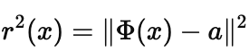,
подставив разложение:
$a=\sum_{i=1}^{n}{μ_{i}}\left(x_{i}\right)$,

получим:

r²(x) = k(x, x) − 2Σ_{i} μ_{i} k(x_{i}, x) +Σ_{i,j} μ_{i} μ_{j} k(x_{i}, x_{j})

Все опорные векторы в пространстве признаков находятся на расстоянии R от центра сферы a.

Отсюда
R = r(x_{i}) | ∀ x_{i} ∈ SVs

В исходном пространстве контуры определяются множеством векторов x, удовлетворяющих условию
{x ∈ X : r(x) = R}

Маркировка кластеров (cluster labeling)

После того как границы кластеров определены, переходим к их маркировке. Используем геометрический подход: если две точки принадлежат разным кластерам, то любой путь между ними в пространстве признаков должен выходить за пределы сферы радиуса R с центром в точке a. Отсюда для каждой пары xi, xj, находящихся внутри или на поверхности сферы, вводят элементы матрицы смежности

$$A_{ij}= \left\{\begin{matrix}1, если r\left(y\right)≤ R y S \\ 0, иначе\end{matrix}\right.$$

Подбор значений параметров q и p

В силу ограничений двойственной задачи верхняя граница доли связанных опорных векторов определяется величиной p = 1/(nC). Подбор параметров рекомендуется начинать со значений:
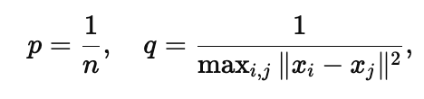

РЕАЛИЗАЦИЯ И ЭСПЕРИМЕНТЫ

Построение SVC

Для реализации алгоритма SVC был построен класс SV_cluster. В конструкторе этого класса задаются все ключевые гиперпараметры — коэффициент q, управляющий шириной RBF-ядра, и величина p, ограничивающая долю «связных» опорных векторов, из которой автоматически выводится параметр жёсткости 𝐶=1/𝑛𝑝.

Метод _kernel реализует гауссово (RBF) ядро

def _kernel(self, p1, p2):
return np.exp(-self.q * np.sum((np.asarray(p1) - np.asarray(p2))**2))

Далее двойным циклом формируется матрица K
K_gram = np.zeros((n_samples, n_samples))
for i in range(n_samples):
for j in range(i, n_samples):
val = self._kernel(self.X_train_[i], self.X_train_[j])
K_gram[i, j] = val
K_gram[j, i] = val
Решаем задачу:
epsilon_reg = 1e-9
P_qp_cvx = matrix(2 * K_gram + epsilon_reg * np.eye(n_samples))
q_qp_cvx = matrix(-np.ones(n_samples))
Находим опорные вектора:
self.support_indices_ = np.where(self.betas_ > self.sv_tol)[0]
self.support_vectors_ = self.X_train_[self.support_indices_]
self.n_sv_ = len(self.support_indices_)
self.n_bsv_ = np.sum(self.betas_[self.support_indices_] >=
self.C_param - self.sv_tol)

Считаем параметры сферы:

self.Ca_ = self.betas_.T @ K_gram @ self.betas_

min_Dx_sq_for_sv = float('inf')
for sv_idx in self.support_indices_:
kernels_sv_X = self._kernel_point_to_matrix(self.X_train_[sv_idx], self.X_train_)
sum_beta_K_sv = np.sum(self.betas_ * kernels_sv_X)
Dx_sq = 1.0 - 2 * sum_beta_K_sv + self.Ca_
if Dx_sq < min_Dx_sq_for_sv:
min_Dx_sq_for_sv = Dx_sq
self.R_squared_ = min_Dx_sq_for_sv

Делим на кластеры на основе графа связности:

self._build_clusters_graph(self.X_train_)

После того как параметры найдены, метод _get_Dx_squared и _is_in_sphere реализуем:

r²(x) = k(x, x) − 2Σ_{i} μ_{i} k(x_{i}, x) +Σ_{i,j} μ_{i} μ_{j} k(x_{i}, x_{j})

def _get_Dx_squared(self, x_point):
kernels_x_Xtrain = self._kernel_point_to_matrix(x_point, self.X_train_)
sum_beta_K_x_Xtrain = np.sum(self.betas_ * kernels_x_Xtrain)
return 1.0 - 2 * sum_beta_K_x_Xtrain + self.Ca_

def _is_in_sphere(self, x_point, radius_tol=1e-9):
if self.R_squared_ is None: return False
return self._get_Dx_squared(x_point) <= self.R_squared_ + radius_tol

_build_clusters_graph реализует маркировку кластеров: если любой путь между двумя точками остаётся внутри сферы, они относятся к одному кластеру.

def _build_clusters_graph(self, X):
n_samples = X.shape[0]
adj_matrix = np.zeros((n_samples, n_samples), dtype=int)

point_in_sphere_flags = np.array([self._is_in_sphere(X[i]) for i in range(n_samples)])

for i in range(n_samples):
for j in range(i + 1, n_samples):
segment_is_good = True
for k_seg in range(1, self.num_segments_check + 1):
t = k_seg / (self.num_segments_check + 1.0)
point_on_segment = (1 - t) * X[i] + t * X[j]
if not self._is_in_sphere(point_on_segment):
segment_is_good = False
break

if segment_is_good:
adj_matrix[i, j] = 1
adj_matrix[j, i] = 1

self.n_clusters_, self.labels_ = connected_components(
csgraph=adj_matrix, directed=False, return_labels=True
)

После того как модель обучена выполняется визуализация. Сначала определяется, сколько уникальных меток получилось, зависимости от этого выбирается карта цветов:

num_unique_labels = len(np.unique(self.labels_))
cmap_name = 'viridis' # По умолчанию
if num_unique_labels > 0:
if num_unique_labels == 1: cmap_name = 'winter'
elif num_unique_labels <= 10: cmap_name = 'tab10'
else: cmap_name = 'nipy_spectral' # Если много кластеров

colors_map = plt.cm.get_cmap(cmap_name, max(1, num_unique_labels))

# Рисуем точки данных
ax.scatter(X_plot[:, 0], X_plot[:, 1], c=self.labels_, cmap=colors_map,
s=40, edgecolors='black', alpha=0.85, zorder=2)

Производится визуализация SVs и BSVs при наличии

if self.support_vectors_ is not None and len(self.support_vectors_) > 0:
ax.scatter(self.support_vectors_[:, 0], self.support_vectors_[:, 1],
s=160, facecolors='none', edgecolors='red', linewidths=1.8,
label=f'SVs: {self.n_sv_}', zorder=4, marker='o')
if self.n_bsv_ > 0:
bsv_mask = self.betas_[self.support_indices_] >= self.C_param - self.sv_tol
actual_bsv_points = self.support_vectors_[bsv_mask]
if len(actual_bsv_points) > 0:
ax.scatter(actual_bsv_points[:, 0], actual_bsv_points[:, 1],
s=220, facecolors='none', edgecolors='blue', linewidths=1.8, linestyle=':',
label=f' BSVs: {self.n_bsv_}', zorder=5, marker='X')

Если радиус сферы рассчитан, строится сетка и методом ax.contour проводится линия уровня, охватывающая все наблюдения внутри объединённого кластера.

if self.R_squared_ is not None:
x_min, x_max = X_plot[:, 0].min() - 0.5, X_plot[:, 0].max() + 0.5
y_min, y_max = X_plot[:, 1].min() - 0.5, X_plot[:, 1].max() + 0.5
xx, yy = np.meshgrid(np.linspace(x_min, x_max, 70),
np.linspace(y_min, y_max, 70))

grid_points = np.c_[xx.ravel(), yy.ravel()]
Z_values_Dx_sq = np.array([self._get_Dx_squared(p) for p in grid_points])
Z_contour = (Z_values_Dx_sq - self.R_squared_).reshape(xx.shape)
ax.contour(xx, yy, Z_contour, levels=[0], linewidths=2, colors='black', zorder=3)

Подготовка модельных данных: облака

Для начала были подготовлены данные, состоящие из трёх хорошо разделимых кластеров из нормальных распределений по 100 объектов в каждом.
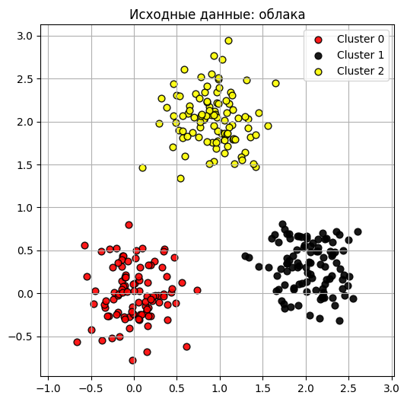

Облака: подбор значений гиперпараметров SVC-алгоритма

Подбор параметров рекомендовано начинать со значений:
Соответственно:
- стартовое значение p=0.003
- стартовое значение q= 0.065

В результате действительно наблюдается небольшое количество опорных векторов: всего три SV (BSV отсутствуют) и один большой кластер, охватывающий все объекты:
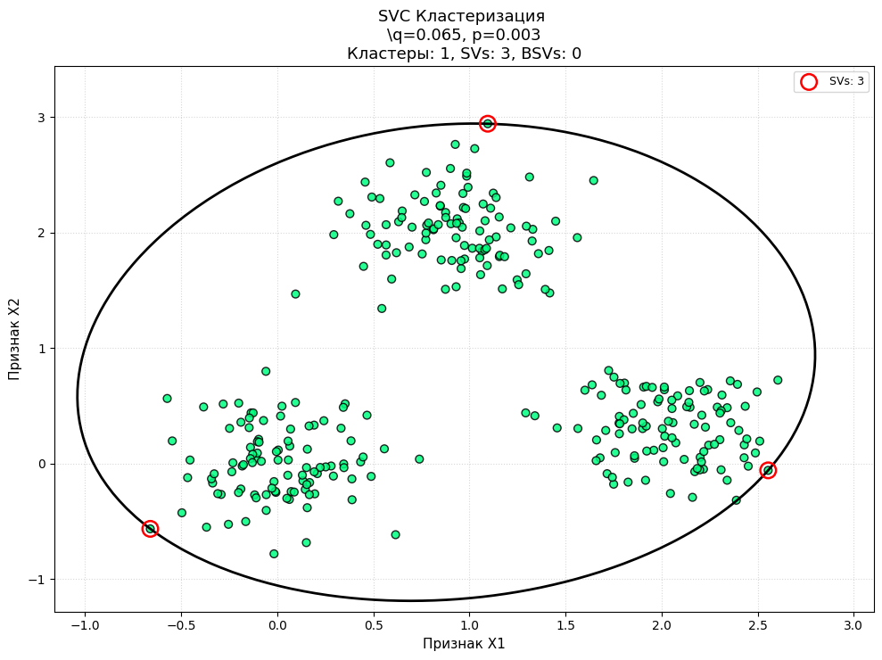

При увеличении q до 1 видим отделение второго кластера, количество опорных векторов растет до 14:

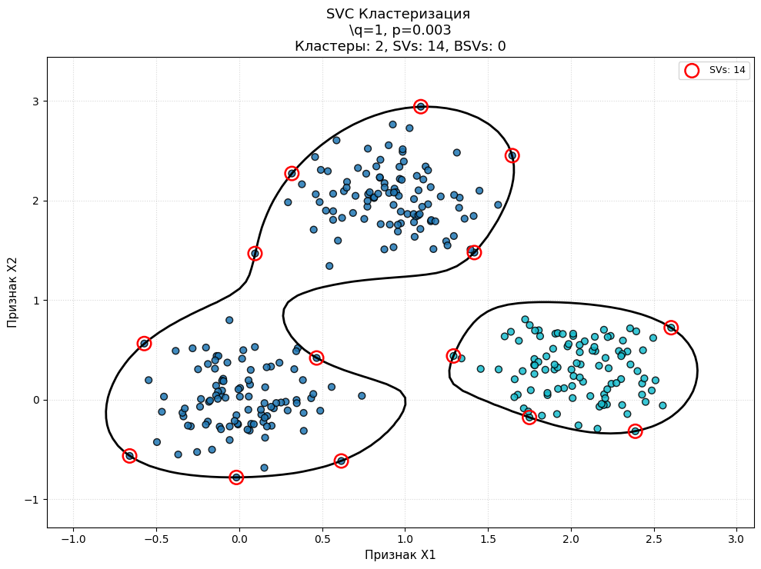
При q=2 число SVs дорастает до 25 и наблюдаются три четко разделимых кластера.
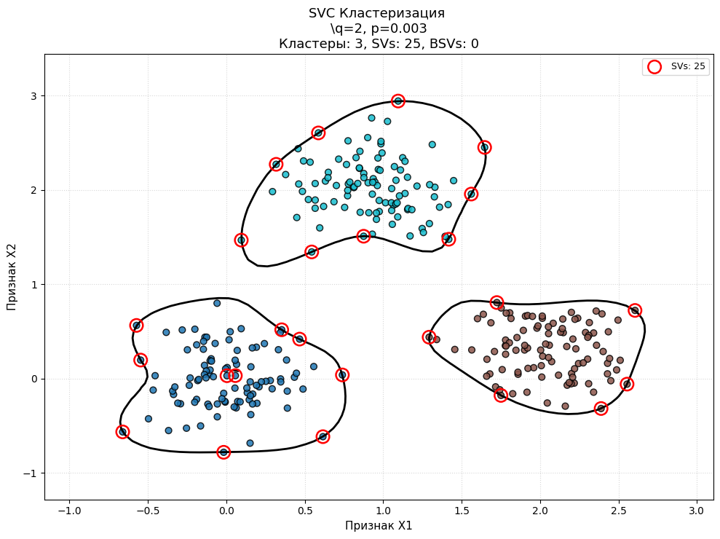

Таким образом, по мере увеличения q при малом 𝑝 наблюдается последовательный рост числа выделяемых кластеров и опорных векторов, при этом граница выглядит достаточно сглаженной, BSV отсутсвуют.

Запустим решетку по p и q. Диапазоны значений:

for p in [0.003, 0.05, 0.1, 0.2]:
for q in [0.065, 1, 2, 3, 4, 5]:

Результат представим в виде таблицы:

q | p | Количество кластеров | SVs | BSVs
0.065 | 0.003 | 1 | 3 | 0
1.000 | 0.003 | 2 | 14 | 0
2.000 | 0.003 | 3 | 25 | 0
3.000 | 0.003 | 3 | 31 | 0
4.000 | 0.003 | 3 | 35 | 0
5.000 | 0.003 | 3 | 43 | 0
0.065 | 0.050 | 3 | 15 | 12
1.000 | 0.050 | 8 | 22 | 9
2.000 | 0.050 | 3 | 26 | 3
3.000 | 0.050 | 3 | 31 | 0
4.000 | 0.050 | 3 | 36 | 0
5.000 | 0.050 | 3 | 44 | 0
0.065 | 0.100 | 6 | 35 | 32
1.000 | 0.100 | 16 | 38 | 27
2.000 | 0.100 | 12 | 41 | 27
3.000 | 0.100 | 12 | 46 | 21
4.000 | 0.100 | 12 | 50 | 22
5.000 | 0.100 | 12 | 55 | 18
0.065 | 0.200 | 11 | 52 | 49
1.000 | 0.200 | 34 | 54 | 45
2.000 | 0.200 | 24 | 59 | 42
3.000 | 0.200 | 24 | 61 | 41
4.000 | 0.200 | 21 | 66 | 39
5.000 | 0.200 | 20 | 67 | 37

Видим, что при увеличении p уже до 0.05 мы сразу получаем три кластера, но уже с заметным числом BSV (12). При q=1 наблюдается излишнее усложнение: количество кластеров увеличивается до 8, хотя мы знаем, что в данных три естественных группы. При q=2 алгоритм снова различает три кластера, SVs при этом 26, SVs 3:

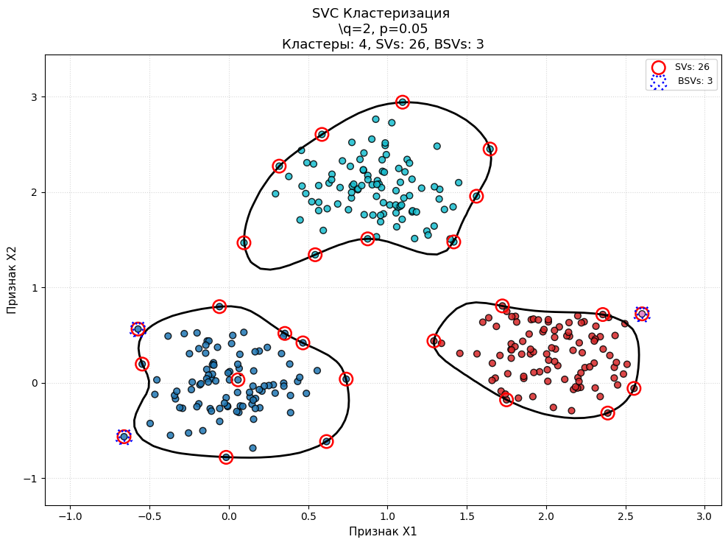
При дальнейшем увеличении q SVs и BSVs выровнялись по аналогии с p=0.003.
В случае с p=0.1, даже при самом небольшом q алгоритм дробит данные на целых 6 кластеров, при q=1 число кластеров взлетает до 16, SV и BSV до 38 и 27 соответственно. Дальнейшее увеличение p разбивает каждое локальное скопление точек на свой кластер, что является переобучением.

Подготовка модельных данных: луны

Попробуем поработать с другой выборкой. Сгенерируем набор из трёх лун (дуг) с небольшими зазорами между.

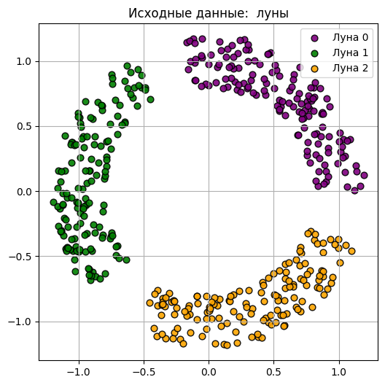

Луны: подбор значений гиперпараметров SVC-алгоритма

По аналогии с процедурой подбора гиперпараметров для предыдущей выборки, зафиксируем стартовые значения p=0.003 и q= 0.065. В результате так же видим единый кластер с четырмя SV.
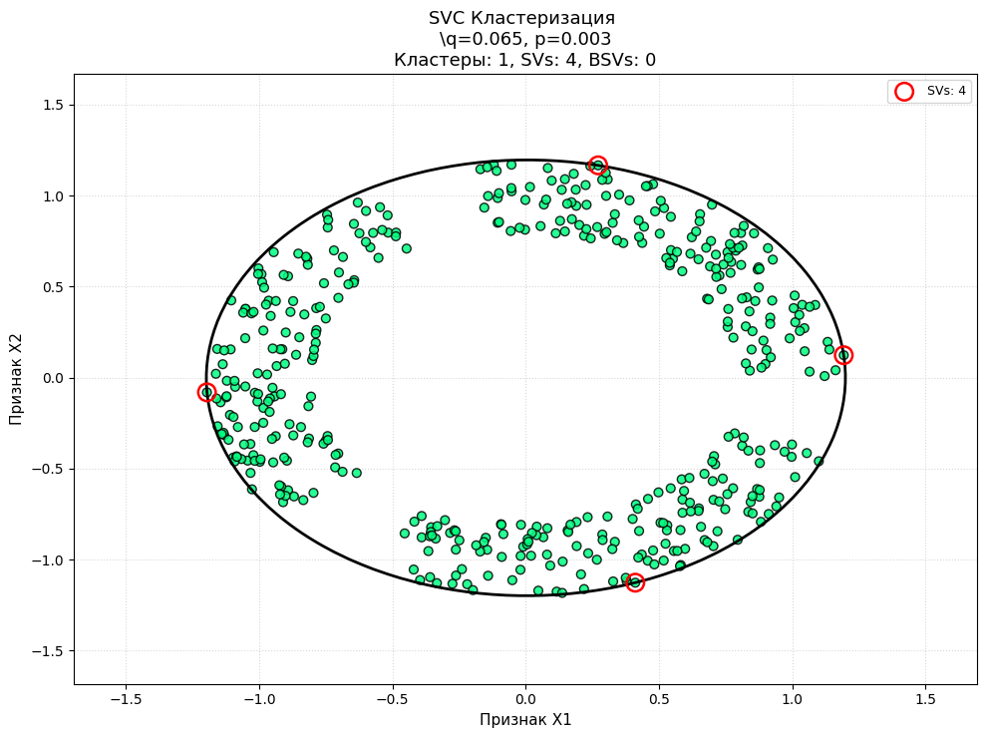

Попробуем постепенное увеличение q, переберем значения: 1, 5, 10, 15. При q=1 граница распадается на две замкнутые кривые, внешнюю и внутреннюю, в форму кольца, обтекая каждый кластер по дуге, но при этом все точки по-прежнему оказываются в единой связной компоненте (1 кластер). Число SV выросло до 14.

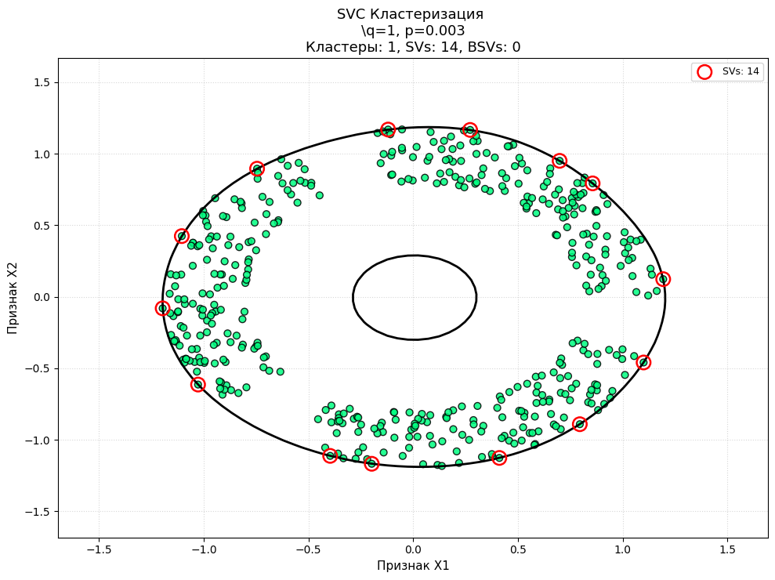
По мере роста q граница всё плотнее обходит луны, формируя при q=5 сначала одну большую связную область с внутренним «пустотелым» кольцом

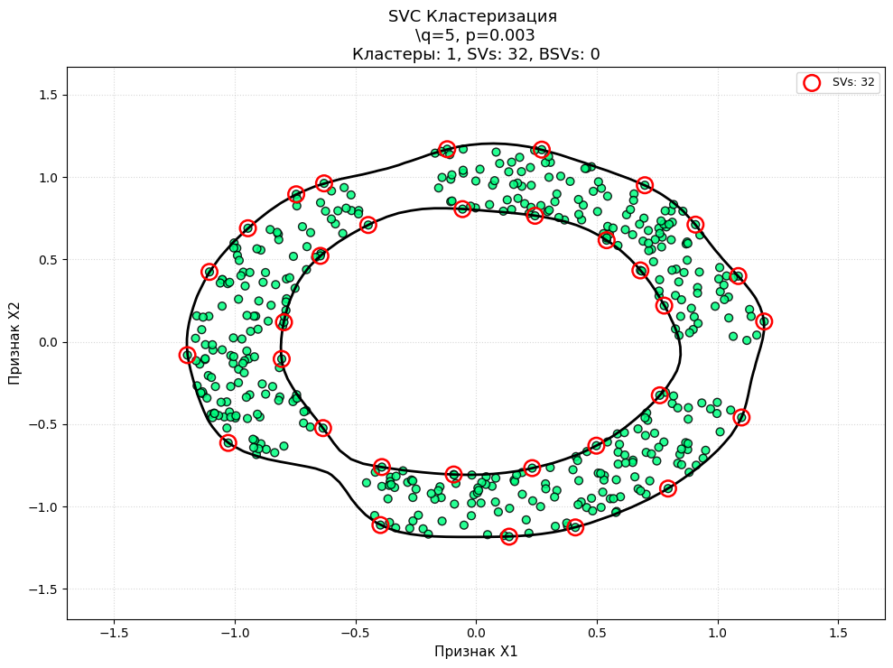
При q=10 мы по-прежнему видим 1 кластер, но с всё более изрезанным контуром и растущим числом SV: с 32 до 49)

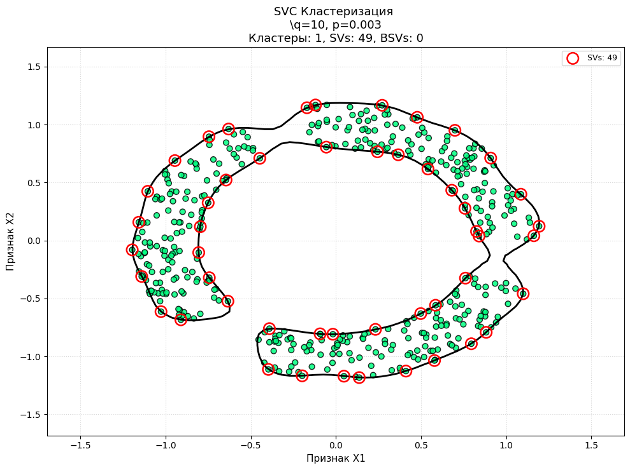

Наконец при q=15 контур распадается на три отдельные компоненты, которые соответствует трём кластерам-лунам, SV при этом 56, BSV - 0. Заметим, что для расщепления кольца на отдельные группы понадобилось достаточно большое значение q, увеличивать p при этом не пришлось.

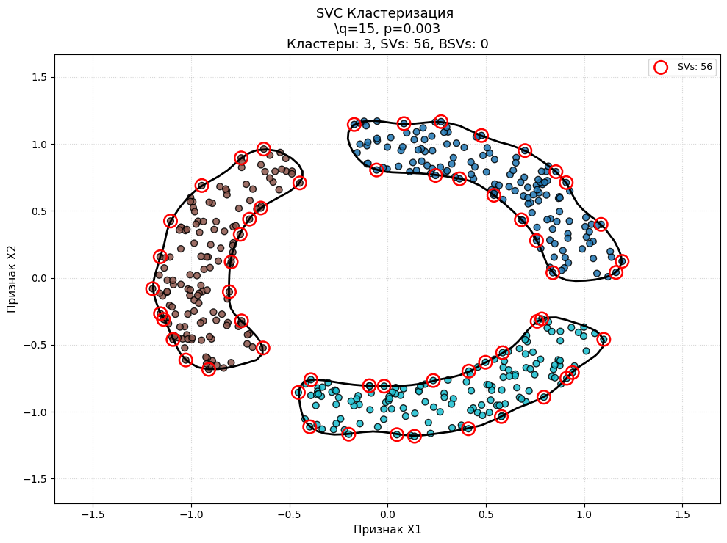
Результаты продемонстрированы в таблице:

q | p | Количество кластеров | SVs | BSVs
0.065 | 0.003 | 1 | 4 | 0
1.000 | 0.003 | 1 | 14 | 0
5.000 | 0.003 | 1 | 32 | 0
10.000 | 0.003 | 1 | 49 | 0
15.000 | 0.003 | 3 | 56 | 0

ВЫВОДЫ
В работе был реализован SV-алгоритм кластеризации. Первым делом проверка алгоритма была осуществлена на трёх гауссовских облаках (Gaussian blobs), затем были сгенерированы три сегмента лун.
В процессе реализации алгоритма важную роль имеет подбор значений гиперпараметров – p и q. В случаях реализаций SV-алгоритма как на «гауссовских облаках», так и «лунах» показала, что при низких значениях (p=0.003 и q= 0.065) модель ведёт себя очень «мягко»: граница сглажена, в единый кластер попадает вся исследуемая масса объектов, число опорных векторов при этом минимально, связанных опорных векторов (BSV) вовсе нет.
Постепенное увеличение q приводит к росту числа опорных векторов и появлению дополнительных кластеров: контур SVC становится всё более детализированным и способным разделять структуры сложной геометрии.

